Simple scenario of the ERP Microsoft Dynamics NAV for SALES

Created by (vytvořeno) : Jaromír Skorkovský
Date (datum) : 10.10.2018
Reason (důvod) : Basic terminology and principles - Sales order
Základní terminologie - Prodejní objednávka(základy)
For (pro) : RIOP and PIS1 students and NAV users (NAV uživatelé)
MOH_AOMA and AOPR and BPH_EPS_1
Database (DB) : MS Dynamics NAV 2016 CZE (W1 database-English, Czech database )
Comment (pozn.) : Languages (ENG/CZE), jazyky (ENG/CZE)
Keys (použité klávesy) : F4= Look up, Ctrl-N= New(nový), F9- Post(účto), Ctrl-END = End of
List (konec seznamu)
Ctrl-F7= Entries(položky), ESC, ENTER, F9-Statistics(statistika)
Shorthands (zkratky) : PO-prodejní objednávka, HK-hlavní kniha, G/L=General Ledger, SO=Sales Order,

Česká varianta (Czech variant) English variant follows this set of instructions
Základní úkol : vytvoření prodejní objednávky a sledování impaktů před i po zaúčtování a registraci tohoto dokumentu.
- Ve vyhledávacím okně zadejte řetězec Prodej ….a objeví se všechny varianty spojené s prodejem. Stejně jako v menu Oblasti->Prodej->Zpracování objednávek. Vyberte prodejní objednávky a objeví se seznam všech zatím nezaúčtovaných dokumentů tohoto typu.
- Sledujte informační panely na levé straně obrazovky. Jsou zde salda (kalkulovaná pole), nevyřízené objednávky, výše maximálního úvěru apod. Dále jsou dostupná pole typu Kód platební podmínky, jehož hodnota určuje kdy bude datum splatnosti faktury, která vznikne zaúčtováním PO.
- Na horní liště je mimo všech možných příkazů i zajímavá ikona Potvrzení e-emailem. Zkuste ji spustit.
- Vyberte na liště ikonu Nový nebo použijte kombinaci kláves Ctrl-N. Vytvoří se nová prázdná struktura Prodejní objednávky.
- Klávesou ENTER vytvoříte u zatím prázdného (nevyplněného) dokumentu unikátní číslo PO (s pomocí nastavení číselných řad) a s pomocí myši nebo klíče F4 si do políčka Zákazník-číslo vyberete Vašeho zákazníka. Např. zákazníka s číslem 10000 a výběr jako vždy i v následujících úlohách potvrďte klávesou ENTER. Objeví se varování ohledně kreditního limitu. To je zapříčiněno tím, že zákazníka má nastavené toto pole na nulovou hodnotu a dluží nám dost peněz a to i po splatnosti. My to ovšem schválíme a pokračujeme.
- Příslušná data potřebná pro řízení PO z karty zákazníka (z jeho tabulky) se přesunou do hlavičky dokument PO.
- Do řádku PO vyberte typ (myší nebo F4), který použijeme. V našem případě Zboží, což reprezentuje jak Materiál, tak i Zboží. Podle nastavení se potom o těchto položkách účtuje jinak (použijí se jiné účty hlavní knihy (HK).
- Stejně vyberte číslo Zboží. V našem příkladu vyberte ze seznamu zboží číslo 1964-W. Všude tam, kde se očekává manuální vstup údajů se objevuje žlutá hvězdička. Potvrďte klávesou ENTER.
- Doplňte množství, např. 5 ks, kde skladová jednotka se objeví v řádku automaticky (z karty zboží, kde je definována).
- Do políčka Lokace vyberte variantu Modrý. Jde o skladovou lokaci (skladová hala, regál,… ). V případě informace o lokaci (např. plně nastavená Bílá lokace) je možné vidět typy lokace, přihrádky a skladové zóny.
- V poli Jednotková cena bez DPH se objeví cena za kus Zboží. Tento údaj lze přepsat nebo může být modifikován s pomocí přednastavených slevových mechanismů (budeme dělat v dalších hodinách kurzu).
- S pomocí ikony Tisk potvrzení (viz ikona na horní liště) můžete vytisknout PO. To lze také udělat s pomocí ikony představující tiskárnu. V záložce lišty s názvem AKCE.
- Dokument se pošle zákazníkovi a to buď poštou jako vytištěný dokument nebo elektronicky.
- Jakmile je naše Zboží, které prodáváme připraveno k expedici je možno (po případném schválení) a prohlídce statistiky (F7) : marže, automaticky vypočítané sazba DPH apod. PO zaúčtovat s pomocí příslušné ikony nebo klávesy F9. V této fázi příkladu vyberte variantu „Přijmout a fakturovat„. Zaúčtovaný dokument se přesune do jiné oblasti systému.
- Výsledkem bude prodejní faktura a dodací list. Úhrada zaúčtované faktury od zákazníka bude naším úkolem v dalších hodinách kurzu.
- Očekávané impakty (dopady) budou jak ve snížení skladových zásob, tak i v saldu zákazníka (pohledávky) a nepochybně i v hlavní knize (HK).
- Jak najít zaúčtovanou prodejní fakturu: Oblasti->Prodej a Marketing- >Archiv-> nebo pak vyhledávací pole->vložit řetězec Prodej a volbu Účtované prodejní faktury. Můžete použít filtr na Zákazníka (v našem případě 10000->pravé tlačítko myší a filtr na tuto hodnotu).
- Místo Navigace do Správy financí nebo skladů nebo do kartotéky Zákazníků můžeme impakty sledovat přímo z otevřeného a zaúčtovaného dokumentu, což uspoří mnoho času.
- Přímo z hlavičky odskok z pole Číslo zákazníka na Zákazníka ->Pokročilé a odtud přímo na položky (transakce) s tímto zákazníkem spojené. K tomu se využije nesmírně důležitá klávesová kombinace Ctrl-F7. Jinak na horní luště existuje i ikona Položky. Částka v položce zvyšuje saldo a tedy i naše pohledávky za Zákazníkem 10000.
- Z poslední položky, která reprezentuje zaúčtovanou fakturu (zatím Otevřeno, protože není vyrovnána platbou). Odtud s pomocí ikony Navigovat ->Zobrazit související položky můžete opět otevřít fakturu nebo se podívat přímo do hlavní knihy (Věcné položky).
- Tam uvidíte MD (311), D (343) a Dal (602). Odskoky z čísel účtů se dostaneme do seznamu účtů, což ovšem není účetní osnova, protože to postrádá strukturu s virtuálními účty.
- Po odskoku zpět do faktury (kroky zpět vždy s pomocí klávesy ESC. A do řádků zaúčtované faktury na číslo prodaného Zboží 1964-W a odskokem na seznam Zboží a Pokročilé ->se dostaneme na kartu tohoto právě expedovaného Zboží. Opět si prohlédněte položky s pomocí Ctrl-F7 nebo ikony Položky na liště.
- Poslední položka typu Prodej reprezentuje pohyb na skladě. Další typy skladových položek jsou Nákup, Příjem, Výdej, Transfer, Výroba a Spotřeba.
- Zboží bylo expedováno z lokace Modrý. To proto, že jsme tuto lokaci uvedli v prodejním řádku
- Z položek zpátky na seznam a ikonou Úpravy na kartu Zboží. Pozor: Zboží reprezentuje suroviny, zboří, mezikusy i finální produkty. Na kartě Zboží se to liší nastavením pole Účto skupina Zboží na záložce Fakturace.
- Na záložce Fakturace rozklikněte pole Pořizovací cena. K tomu slouží tři tečky vlevo v tomto poli. Dostanete historii všech nákladů (snížení i zvýšení) spojených s pohyby tohoto zboží. Detaily pak získáte kliknutím/rozbalením pomocí trojúhelníčku u vlevo každého záznamu. Zobrazí se parciální snížení nebo zvýšení nákladů. A opět původ každého z těch záznamů lze zjisti s pomocí ikony Navigovat.
- Na záložce obecné pak je vidět stav skladu (kalkulované pole Zásoby).
- Registrace všech pohybu na účtech lze také zjistit z menu Oblasti->Správa Financí->Finance->Archiv->Historie->Finanční žurnály. Jde o poslední větu (záznam) v uvedeném seznamu s původem Prodej. Na liště typu Domovská stránka jsou nahoře vlevo ikony, kde máte přístup na položky dodavatele i Věcné položky (záznamy hlavní knihy)
English version of Sales example

The essential task is to create a sales order and track the impact before and after posting and registering this document.

1. In the search box, enter string Sales, and all sales options appear. Just like in the Area-> Sales-> Order Processing section. Select Sales Orders and a list of all non-billed documents of this type will appear.

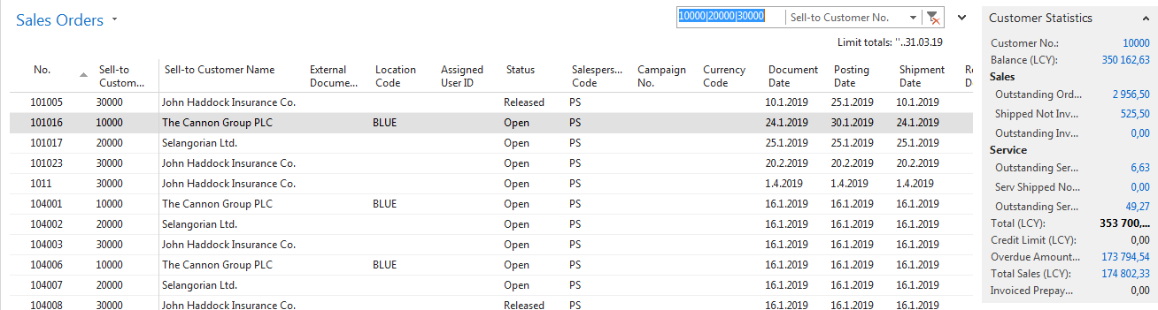
2. Follow the information panels on the left side of the screen. There are balances (calculated fields), pending orders, maximum loan amount and so on. There are also available fields of the Code of Payment Terms field, whose value determines when the due date will be the invoice that is created by posting the SO.

3. Select the New Icon on the toolbar or use Ctrl-N. A new empty sales order structure will be created

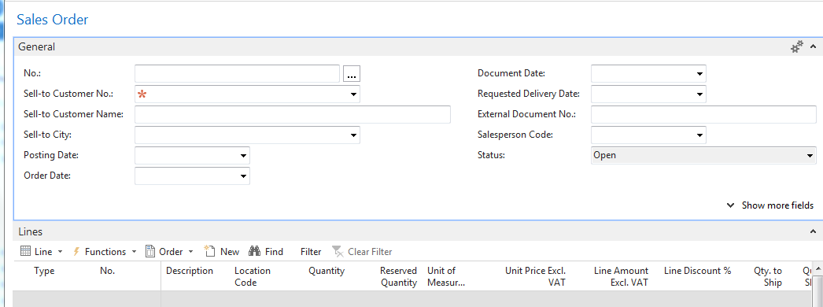

4. Use the ENTER key to create a blank document and use the mouse or F4 key to select your customer in the Customer-Number field. For instance, customer number 10000 and confirm it with the ENTER key as always in the following jobs. Possibly you can see a credit limit warning appears because the customer has set this field to zero value and owed us enough money even after maturity. We will, of course, approve of this and we will continue.
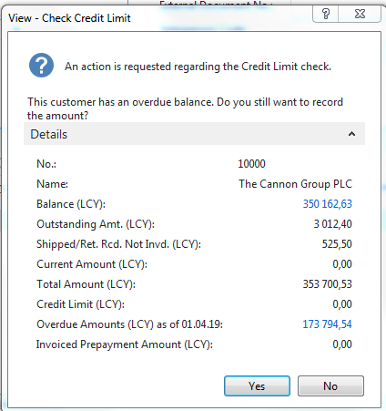

The relevant data required for SO management from the customer card (from its table) is moved to the SO document header. You will see it later in this document when you enter data into one sales order line

In the SO line, select the type (mouse or F4) that we use. In our case, Goods, which represents both Material and Goods.

5. Select the Goods (item) number equally. In our example, choose 1964-W from the list of items. Whenever a manual entry is expected, an orange star appears. Confirm by key Enter.
9. Add a quantity, such as five pieces, where the storage unit will appear in the line automatically (from the merchandise card where it is defined).

10. Select the Blue option in the Location field. This is a warehouse (Stock) location .

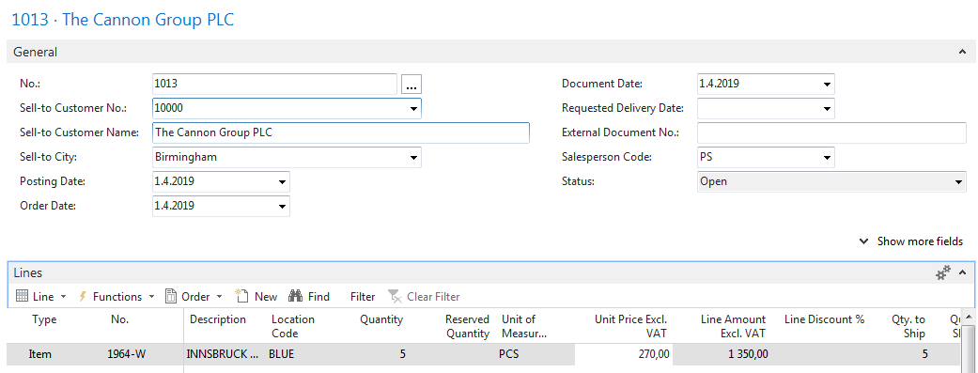

12. Using the Print Confirmation icon (see the icon in the top bar), you can print SO. This can also be done using the Printer icon. On the tab titled ACTION.

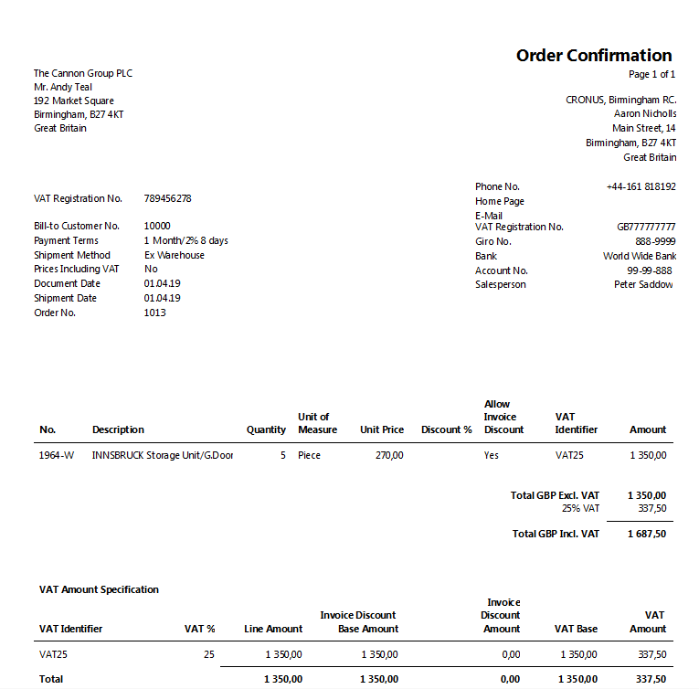

13. The document will be sent to the customer either by post as a printed document or electronically.
14. As soon as our goods are sold ready for shipment, it is possible to (after approval) and looks at the statistics (F7): margins, automatically calculated VAT rate, etc. SO to post with the appropriate icon or F9 key. At this stage of the example, select the "Ship and Invoice" option. The posted document moves to another area of the system.

Statistics (F7 key):

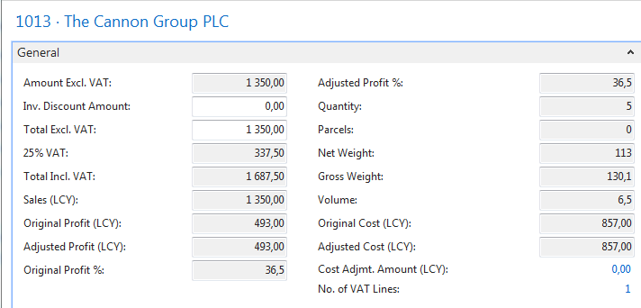

Posting (F 9 key)
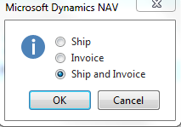

15. The result will be a sales invoice and delivery note. Reimbursement of the invoiced invoice from the customer will be our task in the next lessons of the course.

16. Expected impacts (impacts) will be both in inventory depreciation and customer balance (receivables) and undoubtedly in the main book (General Ledger =G/L).

17. How to Find a Sales Invoice: Areas-> Sales and Marketing-> Archive-> Posted Sales Invoices. You can use a filter on Customer (in our case 10000-> click right mouse button and filter to this value).
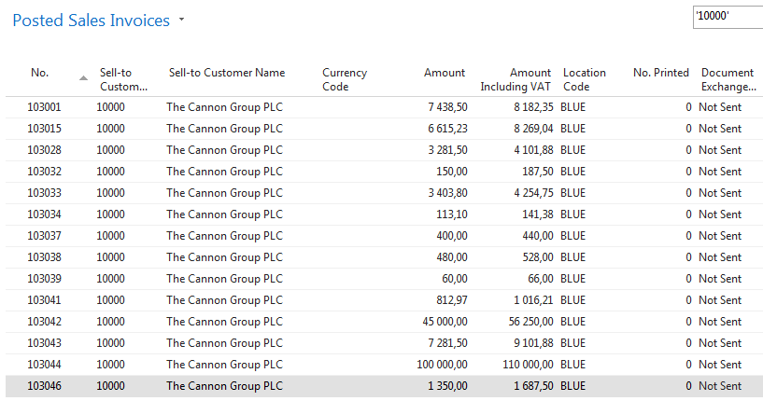
It looks like the last one on the list is our posted invoice. To see it use icon Edit od View
18. Go to Customers by using Search window, select customer=10000 and made Ctrl-F7 or use of icon Customer ledger entries and then use icon Navigate

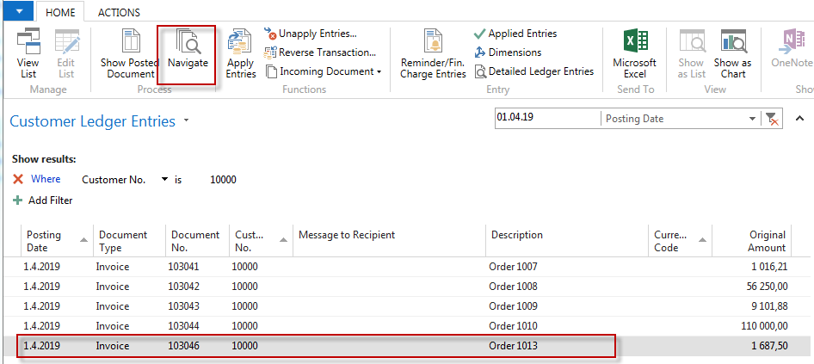

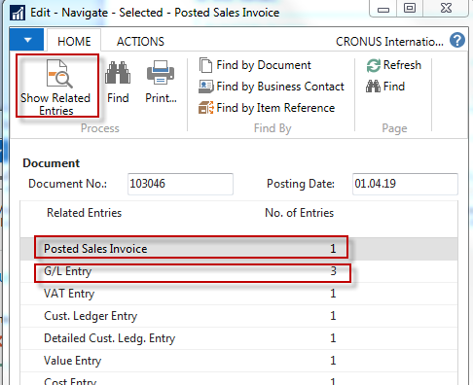
Firstly go to the Posted Sales Invoice and Show Related Entries and you will see our posted document (not shown in this example)
Go to Search window, type Items go to items and use filter Number=1964-W:
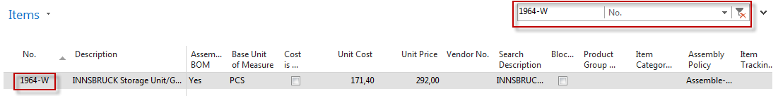

From there use Ctrl-F7 or icon Entries->Ledger entries and you will see last entry representing last Selling event

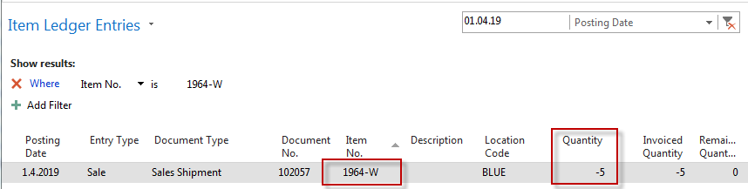

Moreover by use of ESC go back and place the cursor G/L Entry and Show Related Entries and you will get

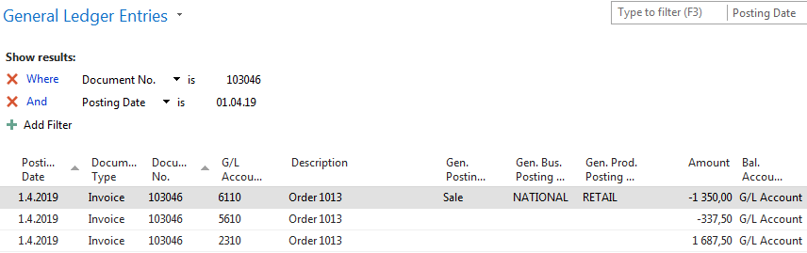

1 687,50
1350,00
Customer Domestic
2310
Sales VAT 25%
5610
Sales Retail Domestic
6110
1687,50=1350,00 + 337,50
337,50

